OpenJDK 설치 및 설정 방법

ezEKP 패키지에는 Oracle JDK가 포함되어 있어 ezEKP 패키지를 설치하고 나면 시스템에는 Oracle JDK가 설치되게 된다. 이 문서는 이미 설치된 Oracle JDK를 OpenJDK로 교체하고 ezEKP에서 OpenJDK를 사용하도록 설정하는 방법을 기술한다.

목차
OpenJDK 설치 및 설정 방법 1
OpenJDK 설치 2
Oracle JDK를 OpenJDK로 교체 2
OpenJDK를 설치할 수 없고 OpenJRE가 이미 설치되어 있는 경우 3

OpenJDK 설치
ezEKP 패키지에는 Oracle JDK가 포함되어 있다. Oracle JDK는 tar.gz 형태로 되어 있어 손쉽게 ezEKP 패키지에 포함시킬 수 있지만 OpenJDK는 이러한 형태로 되어 있지 않아 yum을 통해서 설치하여야 한다. 따라서 일단 ezEKP 패키지를 통해 Oracle JDK를 설치한 후 OpenJDK로 교체하는 과정을 거치도록 한다. 이미 OpenJDK가 시스템에 설치되어 있을 수 있으므로 다음 명령을 통해 OpenJDK 설치 여부를 확인한다. 다음은 이미 설치되어 있는 경우이다.(rpm -q java-1.8.0-openjdk-devel)
OpenJDK가 설치되어 있지 않은 경우엔 다음 명령을 통해 OpenJDK를 설치한다.
(yum install java-1.8.0-openjdk-devel)
설치 이후에 OpenJDK는 /usr/lib/jvm/java에 위치하게 된다.

Oracle JDK를 OpenJDK로 교체
ezEKP 패키지를 설치하면 Oracle JDK는 ‘/usr/local/jdk-linux-날짜’ 폴더에 위치하고 /usr/local/java 심볼릭 링크를 통해 가리켜 진다. 따라서 /usr/local/java 심볼릭 링크를 /usr/lib/jvm/java를 가리키도록 수정하면 ezEKP는 Oracle JDK 대신 OpenJDK를 사용하게 된다. 다음 명령을 통해 /usr/local/java 심볼릭 링크를 변경한다. (주의: 변경 전에 ezFlow App, jgw-server 등 모든 서비스를 종료하도록 한다.)
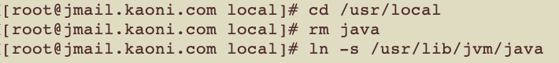
다음 명령을 통해 OpenJDK로 성공적으로 변경되었는 지 확인한다.
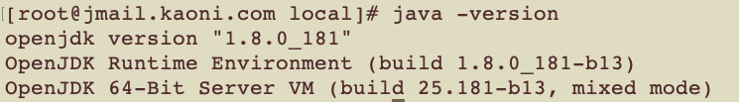
Oracle JDK는 다음 명령을 사용해 삭제하도록 한다.
변경 완료 후 종료했던 서비스들을 다시 실행하도록 한다.

OpenJDK를 설치할 수 없고 OpenJRE가 이미 설치되어 있는 경우
인터넷과 연결이 되어 있지 않은 환경에서는 yum을 통해 OpenJDK를 설치할 수 없다. 이 경우 CentOS 7에서는 이미 OpenJRE가 설치되어 있을 가능성이 높으므로 OpenJDK 대신 OpenJRE를 사용하도록 설정할 수 있다. 사실 자바 프로그램을 실행하는데에는 OpenJRE만 있으면 되며 굳이 OpenJDK를 필요로 하지는 않는다. 다만, OpenJDK에는 jar 커맨드가 포함되어 있는 반면 OpenJRE에는 jar 커맨드가 포함되어 있지 않아 ezFlow.war와 같은 압축 파일을 풀 때 jar 커맨드를 사용할 수 없다는 문제가 있다. 하지만 jar 형식은 사실상 zip 형식과 동일하기 때문에 jar 커맨드 대신에 unzip 명령을 사용해 war 파일의 압축을 풀 수 있다.(unzip ezFlow.war와 같이 명령을 사용하면 됨. 압축 파일내 파일 목록만 볼 때는 unzip –l ezFlow.war와 같이 –l 옵션을 주면 됨.)
OpenJRE는 /usr/lib/jvm/jre에 위치해 있으므로 /usr/lib/jvm/jre 폴더를 가리키도록 /usr/local/java 심볼릭 링크를 생성하면 된다.
